CÂMARA MUNICIPAL DE ARARAQUARA

INDICAÇÃO NÚMERO ________________1006/11.

AUTOR: Vereadora Márcia Lia

DESPACHO:
DEFERIDA.

Araraquara, _________________

_________________
Presidente

. Indico, satisfeitas as formalidades regimentais, seja oficiado ao Senhor Prefeito Municipal, fazendo-lhe sentir a necessidade de entrar em entendimentos com o setor competente, no sentido de que seja feita a limpeza e desobstrução de canaletas, grelhas, calhas e demais locais que possam empoçar água nas escolas estaduais, pois de acordo com o relato de fiscais da Vigilância Epidemiológica, em recente Audiência Pública que discutiu a problemática da dengue no Município, as mesmas necessitam de um maior apoio do poder público municipal no sentido da execução da limpeza e manutenção desses próprios. Nessa mesma ocasião, mencionadas em situações mais problemáticas a E.E. Victor Lacorte, com as grelhas no telhado entupidas e a E.E. Ergília Micelli, com mato alto ao seu redor e acúmulo de galhos de árvores.

Araraquara, 04 de junho de 2011.

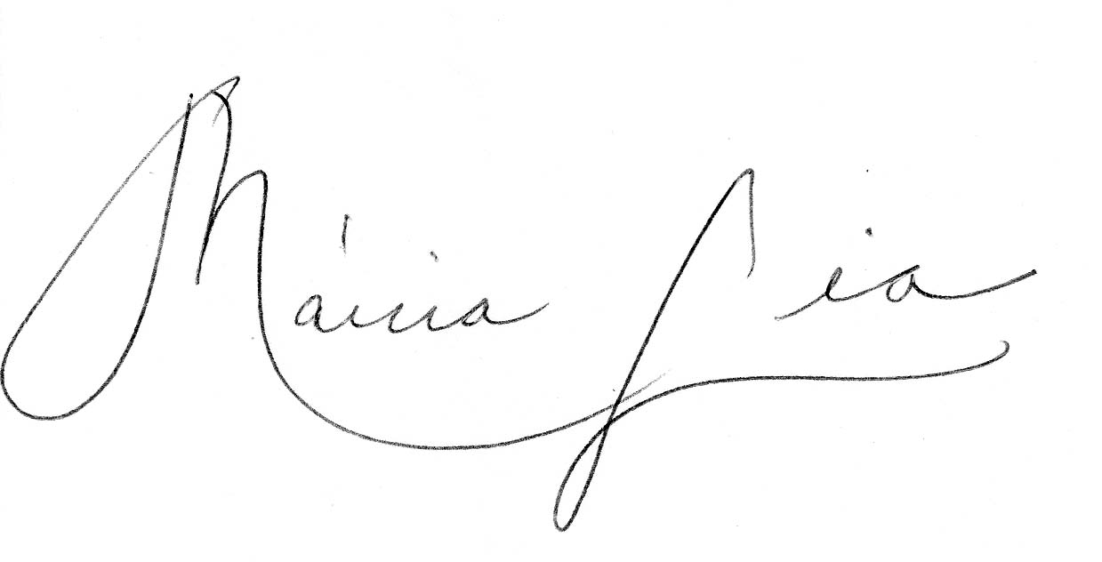
MÁRCIA LIA
Vereador

*PGB

